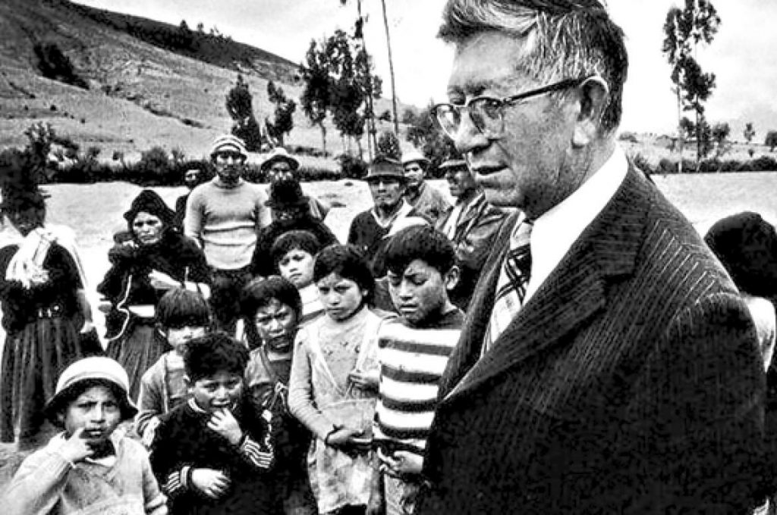

LEONIDAS PROAÑO, EL LEGADO DE UN OBISPO LIBERADOR PARA ECUADOR Y EL MUNDO
15 febrero 2017 · por Agustín Ortega · en América Latina, Iglesia, Paz, Pobreza, Teología

Agustín Ortega. Lo más importante de los pueblos e historia son sus testimonios éticos, sociales y espirituales que manifiestan los sentimientos, valores o principios y experiencias que nos constituyen en personas. Uno de esos testigos más relevantes es Leonidas Proaño, obispo ecuatoriano nacido en San Antonio de Ibarra (Imbabura, 1910-1988). Proaño fue obispo de Riobamba, estuvo en el Vaticano II y es conocido como el “Obispo de los Indios y de los Pobres”. Fue candidato al Premio Nobel de la Paz y es modelo de la iglesia latinoamericana liberadora. Ecuador, América Latina y el mundo, en un momento importante para el pueblo ecuatoriano como son unas elecciones u otros acontecimientos geopolíticos – como la elección de Trump-, tiene en la vida y mensaje de Proaño un referente, una luz para discernir este tiempo, en su presente y futuro.
La enseñanza y el legado de Leonidas Proaño puede aportar mucha claridad, moral y espiritualidad para la realidad actual en Ecuador, en Latinoamérica y en el mundo. A continuación, expondremos estas claves y criterios que se desprenden de la vida y mensaje de Proaño, con una forma actualizada y que va en la línea de lo que nos transmite la iglesia con los papas como Francisco. De ahí que el testimonio de Proaño, inspirado en el Evangelio de Jesús, continúe vivo, actual y muestre lo más valioso del pensamiento latinoamericano contemporáneo, de la fe e iglesia en América Latina, como nos manifiesta Francisco y testigos como Hélder Câmara, Monseñor Romero, Lluís Espinal, Rutilio Grande, los jesuitas mártires de la UCA…
Como apuntamos, Proaño nos enseña que toda la realidad (espiritual, social, política y económica) debe estar fundamentada en la ética y en la fe con los valores de la verdad, del amor fraterno, paz y la justicia liberadora con los pobres de la tierra. Él es paradigma de la iglesia pobre con los pobres, en salida hacia las periferias, con la opción por los pobres en la promoción de la justicia y liberación integral. Él hace vida los principios del pensamiento latinoamericano y del Papa Francisco, como es que la realidad está antes que la idea, el ver o hacerse cargo de la realidad, la pasión por la realidad. Ya que antepone la realidad de sufrimiento e injusticia, que padecen los pobres e indígenas, a cualquier instancia e ideología que no asuma o encubra esta realidad.
En el principio de que el todo es mayor que la parte, la mirada de Proaño es de amor universal, mundial con una solidaridad internacional hacia los otros pueblos y el mundo, con una cosmovisión global y planetaria. Una realidad en el juzgar (valorar), que carga con ella, desde el principio-misericordia y una ética de la compasión, que asume el dolor e injusticia de los pueblos, reconociendo el conflicto y opresión que padece el pobre. Sin dejarse atrapar por este conflicto, por el mal, violencia e injusticia. Haciendo realidad el principio de que el conflicto no vaya en contra de la unidad. La paz y la justicia con los pobres debe superar los conflictos e injusticia sociales en una comunión fraterna, solidaria y liberadora de toda dominación, mal u opresión. De esta forma, Proaño muestra el actuar y encargarse de la realidad, en la praxis por la justicia u opción por los pobres como sujetos protagonistas de su desarrollo, promoción y liberación integral.
Él puso en práctica el principio de que el tiempo es superior al espacio, que lo primero y esencial es promover procesos emancipadores donde las personas, los pueblos y los pobres son los gestores de la realidad, de la cultura, política y economía. Frente a los espacios de poder, con su asistencialismo y paternalismos en donde élites o “selectos” (elitismos) impiden esta autonomía, protagonismo y gestión de los pueblos o de los pobres en su promoción y liberación integral. De ahí que una de las tareas principales de Proaño fuera promover proyectos e iniciativas culturales y educativas. Para una formación con concientización (social y ética-política) de los pobres en la realidad, para que sean personas y sujetos transformadores de esta realidad, del desarrollo liberador.
Una transformación de la realidad que haga posible esta liberación y desarrollo integral, con los derechos sociales y humanos, las 3 “T” que llama hoy el papa Francisco. Tierra para los campesinos y pueblos, una justa distribución de los recursos para la humanidad y los pobres, que asegure el principio del destino universal de los bienes, con equidad, que está por encima del derecho de propiedad. En esta justicia social en el reparto de los bienes, evidentemente, es necesario un sistema fiscal justo donde de forma equitativa contribuyan más los que más tienen, las rentas y patrimonios más altos, los capitales, las empresas y sus operaciones comerciales, financieras, etc. Trabajo con la dignidad del trabajador, la civilización del trabajo que está por encima de la del capital. Con un empleo decente, un sistema laboral con los derechos y justicia en el salario, jornadas laborales, seguridad laboral, prestaciones por desempleo, pensiones…
Techo, una vivienda digna u otros servicios públicos y de calidad que aseguren los derechos como la educación y cultura, la sanidad y medicamentos, alimentación, agua, luz, energías limpias y ecológicas. Como se observa, Proaño encarnó estas 3 T con los principios o valores esenciales, como la solidaridad y la justicia, que constituyen el denominado estado social de derechos: entraña de la ley y de la democracia real que sirve al bien común; a la liberación de las personas y pobres con su protagonismo. En este sentido, promueve una justicia social y ecológica, escucha la voz-grito de los pobres y de la tierra. Es la ecología integral con unas relaciones fraternas y justas con los otros, con los pueblos y los pobres, con el ambiente y el planeta, con lo espiritual y Dios.
Una ecología y ecumenismo global en el diálogo y encuentro con las otras culturas, como las indígenas con una inculturación del Evangelio, con otras espiritualidades y religiosidades. Asumiendo todo lo verdadero, bueno y bello de los otros en donde está presente el Espíritu. Por todo ello, con un auténtico profetismo, denuncia y crítica a los sistemas e ideologías dominantes, como es el capitalismo al que deslegitima como “frío y sin corazón” ya que antepone los ídolos del poder, ganancia y riqueza-ser rico a las personas, a los pueblos y a los pobres. Proaño testimonió y promovió la civilización de la pobreza, la comunión solidaria de vida, bienes y luchas por la justicia con los pobres frente a la de la riqueza-ser rico, la idolatría con sus falsos dioses del tener, poseer y consumir sobre el ser solidario. Por todo lo anterior, como se observa, este testimonio ético y espiritual que es Proaño nos da luz para la iglesia, la sociedad y el mundo, para la cultura, economía y política como, de igual forma, nos está testimoniando el papa Francisco.
Imagen extraída de: El TelégrafoFacebook354
http://blog.cristianismeijusticia.net/2017/02/15/leonidas-proano-legado-obispo-liberador-ecuador-mundo

